Guide découverte de
RIVERIE

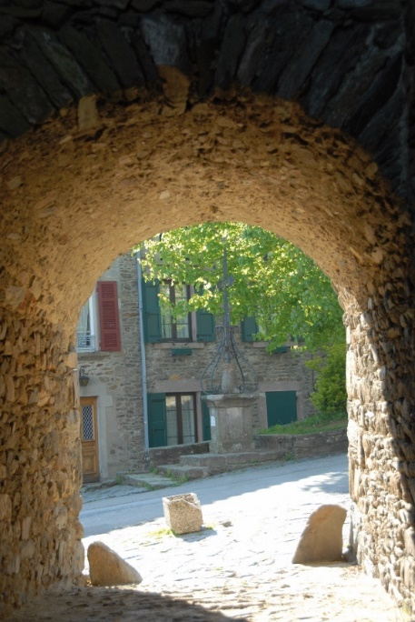
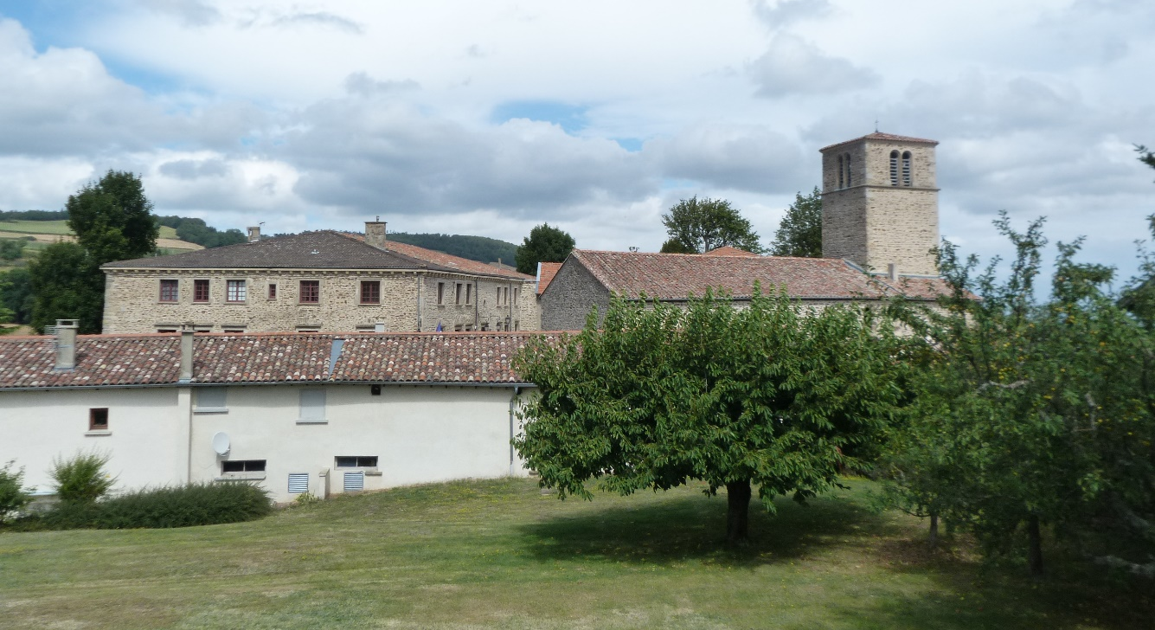
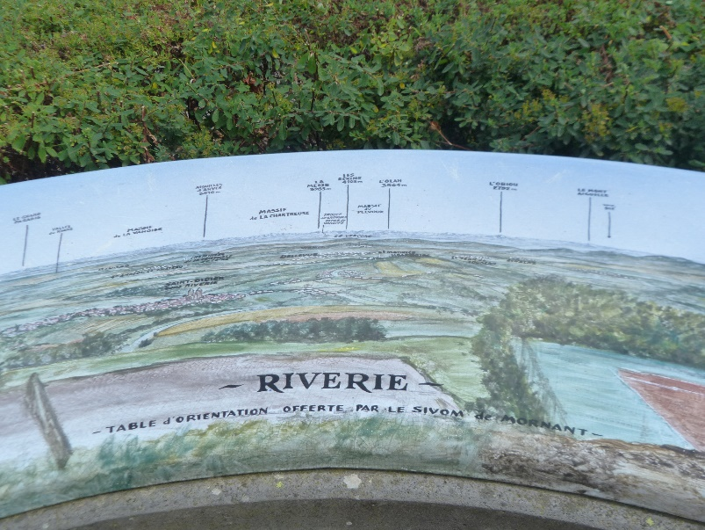

Partez à la rencontre du patrimoine
des « Rampognaux »
1 - Place du marché
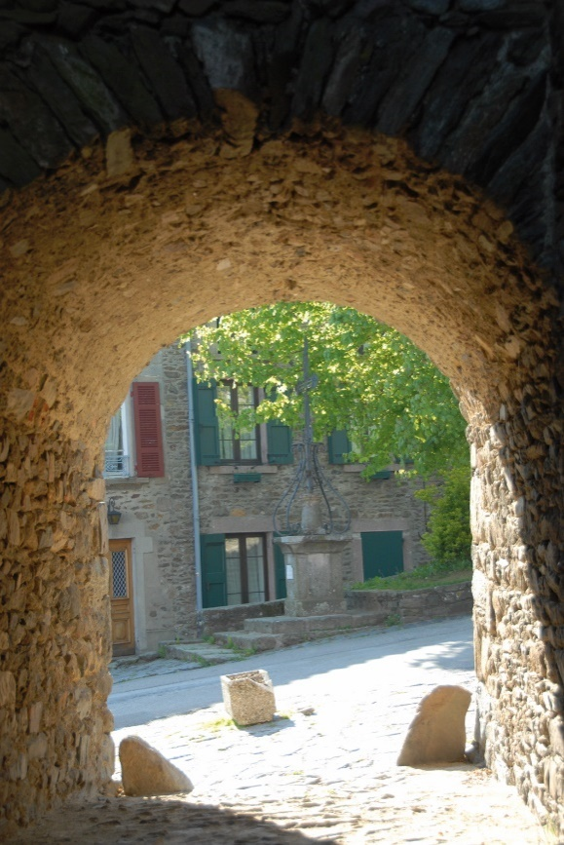
Bienvenue à Riverie. Nous vous proposons un parcours pour s’immerger dans l’histoire locale. Vous allez découvrir le plus petit village du Rhône (42 hectares) et son architecture médiévale.
Depuis 2017, le village a obtenu le label « Petite Cité de Caractère ».
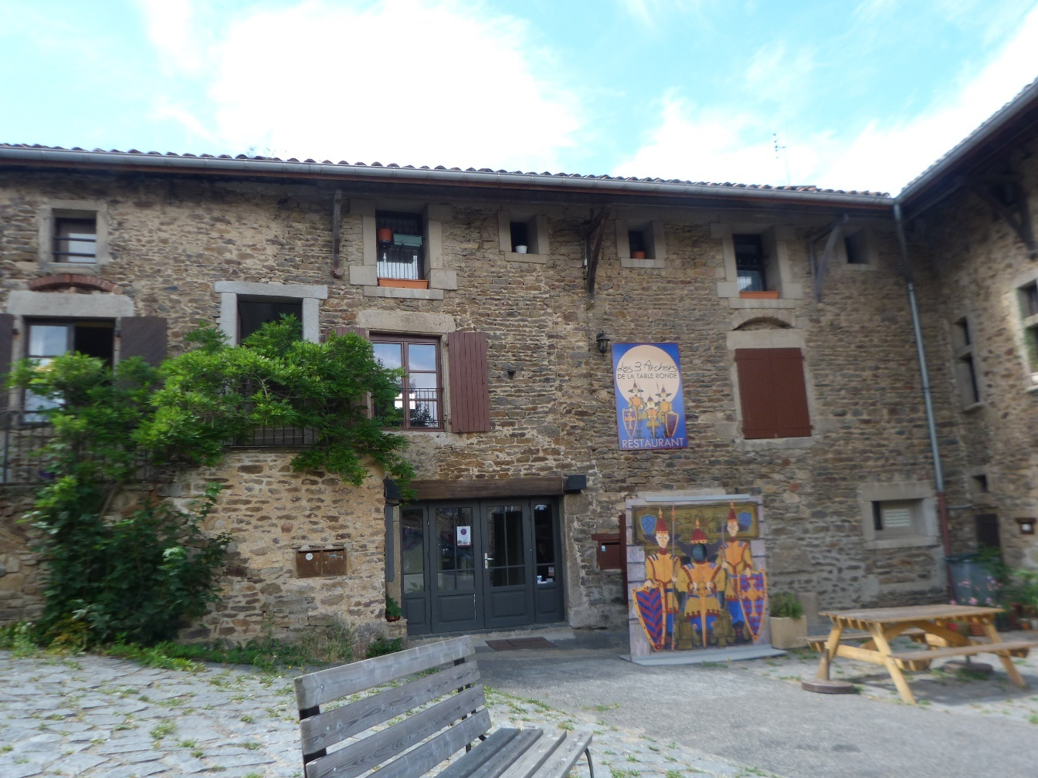
L’origine du nom de la ville reste encore floue : Riviria (latin) - le village étant situé au-dessus d’une vallée arrosée d’un ruisseau ou Rippe (celte) - haut-lieu escarpé qui pourrait correspondre à la situation du village. Aujourd’hui encore, on ne sait pas quelle hypothèse est la bonne. Pendant le moyen-âge, la commune était protégée par les murailles et 4 portes en permettaient l’accès dont celle située dans la grande rue que nous découvrirons plus tard. Riverie était aussi un lieu de villégiature estivale. Au XXe siècle, l’intervention des différents maires permit au village d’être rénové et placés sous la responsabilité des architectes des bâtiments de France ainsi que de développer le tourisme. Remarquez la micro-galerie d’art « Patatr’art » ouverte le week-end dans les bâtiments de l’ancienne poste. L’actuel restaurant « les 3 archers de la table ronde » était un ancien hospice. Construit aux environs de 1325, il était dirigé par les hospitaliers de Saint Jean de Jérusalem. En 1971, il devient une auberge campagnarde pour être transformé en 1975 en restaurant nommé « La picoraille », aujourd’hui restaurant « Les 3 archers de la table ronde ».

2 - Grande rue

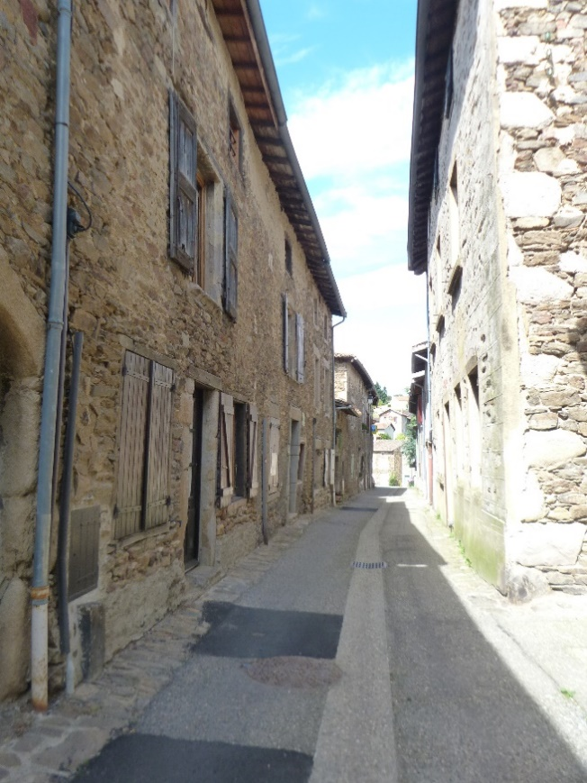
La grande rue était auparavant comme son nom l’indique la rue principale du village. Remarquez la plaque émaillée sur la façade d’une maison : c’était la maison natale d’Antoine Vachez, bâtonnier des avocats, Président de l’académie de Lyon et Maire de Riverie. Il publia en 1872 un ouvrage sur l’histoire de la Baronnie de Riverie. Poursuivre dans la rue, sur la droite la maison du « le Vieux Logis », reconnaissable à son porche d’entrée imposant et une plaque en forme de parchemin. Cette maison date du XVIIIe siècle.
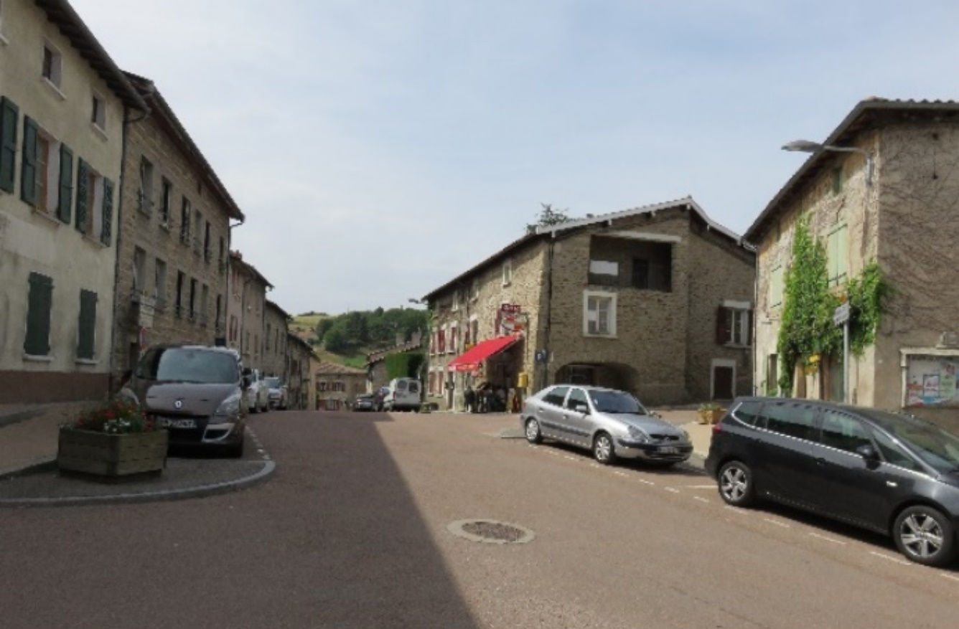
3 - Place de la Barre
On y trouvait jusqu’à 1816, la porte d’accès principale du village et un lieu de péage. Elle a été démolie afin d’élargir la « grande rue ». La maison derrière la croix, nommée « l’Abri » est l’ancienne résidence de Marcel Pupier, chocolatier industriel de renom en 1860 à St Etienne. A cet endroit, « le Grand Quinson », de son vrai nom, Jean-Claude Fillon, annonçait ses prophéties entre 1780 et 1830.
4 - Rue morte

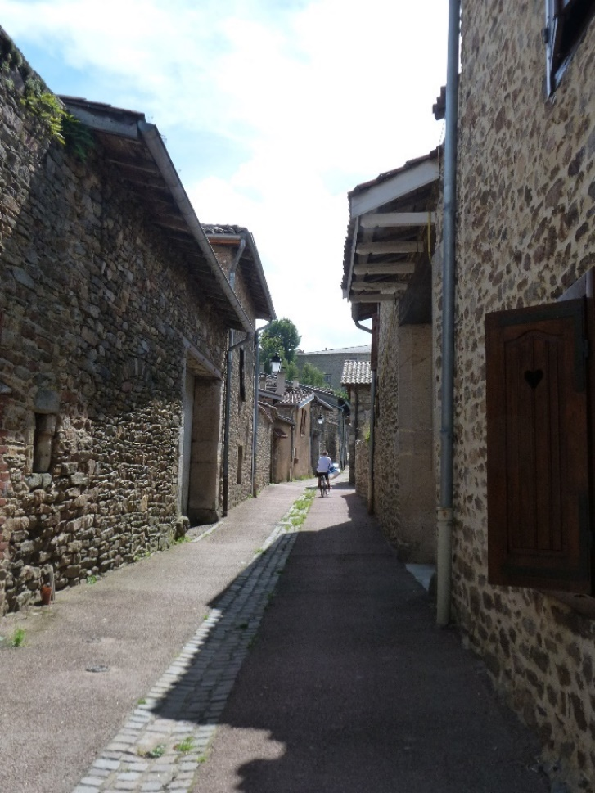
Selon la légende, la « rue morte » aurait accueilli les corps de la population mâle qui aurait périt durant le siège de la ville de 1590.
Dans les années 1990, la rue est restaurée après la création d’un parking. Il s’agit d’une rue piétonne.

5 - Blason des chevaliers de Jérusalem
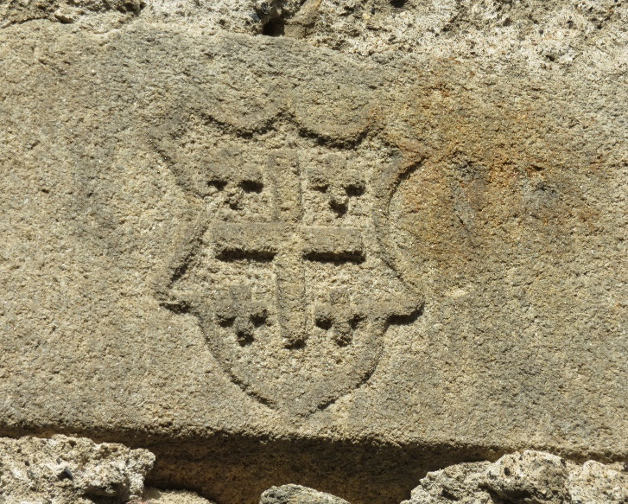
Remarquez à l’angle du mur du restaurant, au-dessus de la porte, un blason sculpté dans la pierre, représentant une croix centrale entourée de 4 croix. La description héraldique indique : « croix potencée cantonnée de 4 croisettes ». Ce sont les armes des chevaliers de l’ordre du Saint Sépulcre de Jérusalem. Cet ordre religieux fut créé par Godefroy de Bouillon après la prise de Jérusalem en 1099. Leur vocation à Riverie était de soigner la population au sein de l’hospice (restaurant actuel).
6 - Eglise Saint Paul
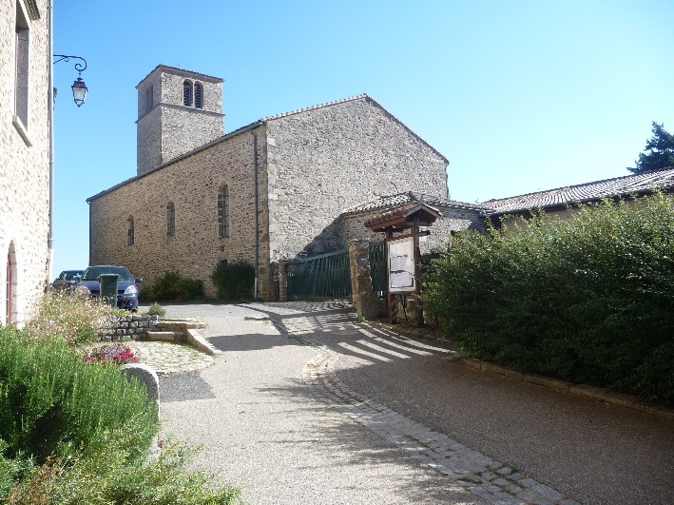
Au départ chapelle du château, l’église saint Paul était orientée à l’est. En 1692, le mur côté Nord et le clocher menaçant ruine, le Baron Grimod-Bénéon fit des travaux de restauration. Il modifia l’orientation de l’édifice pour privilégier un accès direct du village et fermer l’enclos du Château. L’église est aujourd’hui orientée à l’ouest. Remarquez au-dessus de l’entrée, le blason de la famille Grimod-Bénéon : ce blason en pierre est surmonté d’une couronne de et encadré de deux levrettes. C’est le blason actuel de la commune. Les rénovations de 1894 permettent un rehaussement afin d’accueillir une troisième cloche.
7 - Terrasse du château
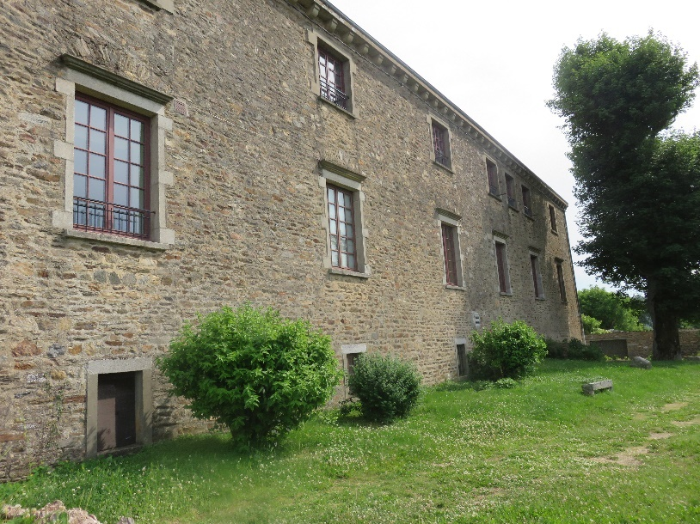
Le château, construit au VIe siècle a accueilli durant plusieurs siècles la féodalité installée à Riverie. A cette époque fut construit également un donjon, des murailles et des tours, aujourd’hui disparus, afin de protéger le village. Cette protection incite les villageois à construire leur maison autour du château car à l’époque les murailles ne protégeaient que le sommet appelé « le castel ». Lorsque le village s’est développé, des murailles de 1100 m de longueur furent construites. Après une extension en 1681 par des descendants des seigneurs de Riverie, le château se délabre peu à peu et les rénovations se succèdent pour le maintenir en état. Aux XIXe et XXe la commune acquière progressivement le château et, en 1947, une auberge de jeunesse s’y installe ; les revenus de cette location permettent la restauration du bâtiment. De nos jours, l’ancien château abrite la mairie, l’école publique, la salle des fêtes et une partie privative qui accueille des chambres d’hôtes.
Panorama et le Tilleul de Sully
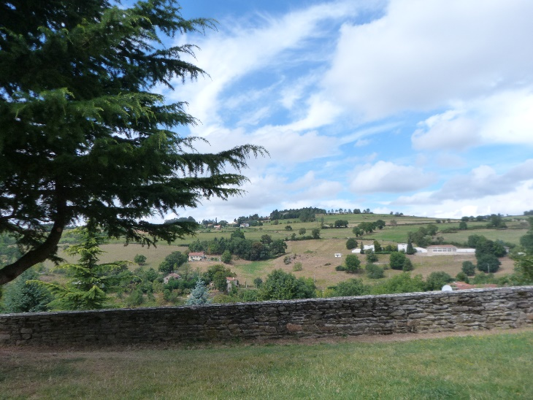
Depuis ce lieu, vous avez le loisir de profiter de la vue qui s’offre à vous : les monts du lyonnais et le village voisin de Sainte Catherine légèrement sur votre gauche. Observer maintenant l’espace vert dans lequel vous vous trouvez et que l’on appelle « La terrasse ».
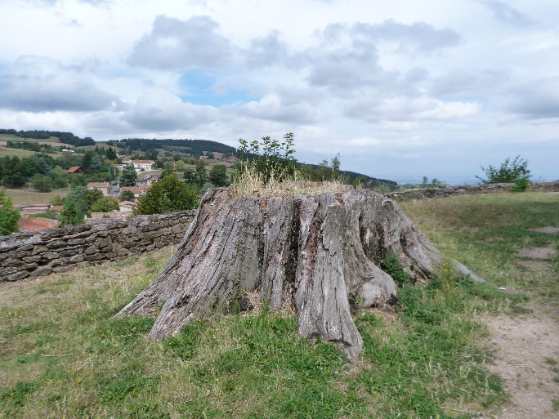
Notez l’imposante souche : il s’agit des restes du tilleul de Sully. Ce tilleul a été planté en 1595 sur demande de Sully, ministre du roi Henri IV afin de symboliser la Renaissance de la France et sa paix retrouvée après les Guerres de Religions. En 1932, " la terrasse du château, y compris le Tilleul de Sully ", furent inscrits sur l'inventaire des sites dont la conservation présente un intérêt général. En 1987 il a été élu arbre remarquable et reçu un Prix National. En 1995, Le tilleul a fêté ses 400 ans. En 1998, à cause des caprices du temps il a dû être abattu. Admirez la vue plongeante sur les toits du village qui lui ont valu d’être inscrit en 1945 comme « site patrimonial remarquable ».

8 - Place du Mont Musard
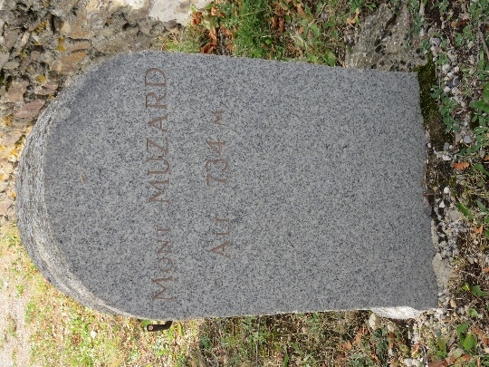
Point culminant du village, 734m d’altitude, nommé le Mont Musard. La vue depuis le Mont Musard vous permet d’identifier la « Cours-Haute» composée du château, de l’église et du quartier du Chatel. Le nom Chatel est une déformation de l’ancien français « Chastel » signifiant « château ». Ce quartier, enfermé par la première enceinte, était occupé par les maisons de nobles familles.

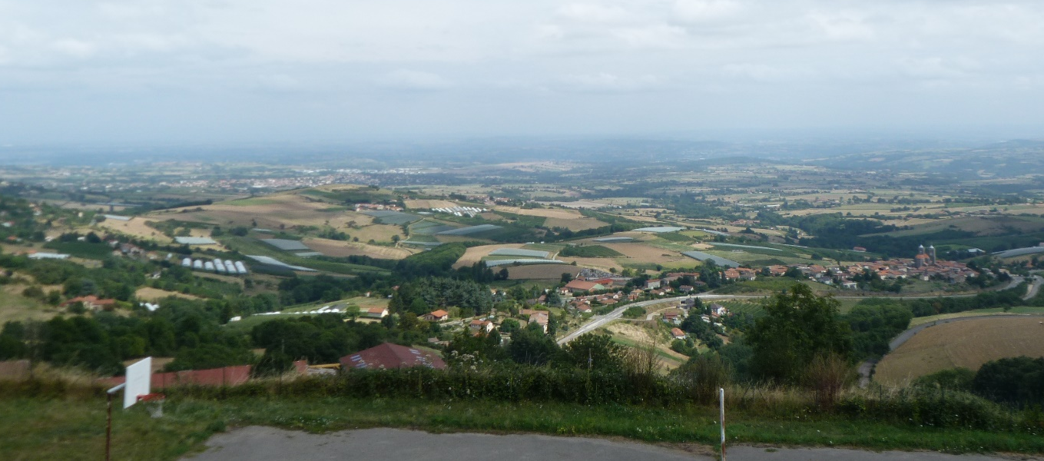
9 - Chemin de ronde
A cette intersection, se trouvait la seconde porte d’accès au village : « la porte du Chatel ». A présent, vous êtes sur le chemin de ronde.
En tant que village médiéval, Riverie possédait ce que l’on appelle un « chemin de ronde » qui permettait d’observer les ennemis au loin et de protéger le village contre les invasions. Ce chemin est constitué d’un mur de soutènement (re)construit en pierre sèche. En 1940, le maire prit conscience de la beauté du panorama et de l’attrait qu’il pourrait susciter pour d’un point de vue touristique.
10 - Table d’orientation
Nous vous invitons à vous rendre vers la table d’orientation située à l’extrémité du chemin de ronde pour avoir des explications de lecture du paysage. Il est possible, par temps clair, d’apercevoir le col de la Faucille (Jura) ou le mont du Diois (Alpes du sud), le massif du Pilat situé dans la Loire ou encore les villages alentours tels que Saint Didier sous Riverie avec son double clocher ou Lyon ...

Pour toutes ces balades ou circuits, des guides détaillés sont à votre disposition à l’Office de Tourisme.

Office de Tourisme Intercommunautaire
des Monts du Lyonnais

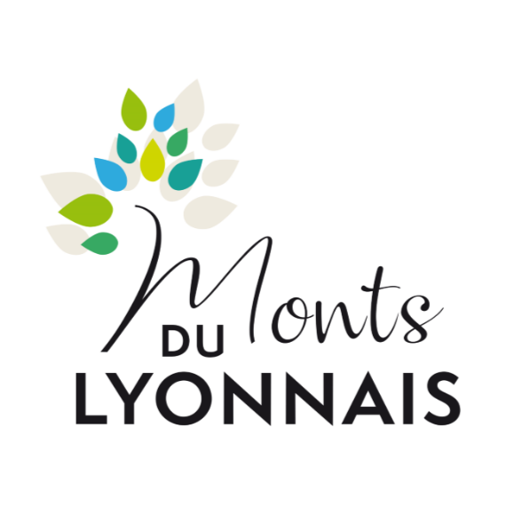

Boulevard du Pilat
69440 MORNANT
04 78 19 91 65

accueil.mornant@montsdulyonnaistourisme.fr
www.montsdulyonnaistourisme.fr
